Заключение о результатах публичных слушаний
в сельском поселении Георгиевка муниципального района Кинельский Самарской области по проекту решения Собрания представителей сельского поселения Георгиевка муниципального района Кинельский Самарской области «О внесении изменений в Генеральный план сельского поселения Георгиевка муниципального района Кинельский Самарской области»

14 сентября 2022 года

1. Дата проведения публичных слушаний с 16 августа 2022 года по 14 сентября 2022 года.
2. Место проведения публичных слушаний (место проведения экспозиции проекта Правил) – 446416, Самарская область, Кинельский район, село Георгиевка, ул.Специалистов, д. 18.
3. Основание проведения публичных слушаний – оповещение о начале публичных слушаний в виде постановления Главы сельского поселения Георгиевка муниципального района Кинельский Самарской области от 16 августа 2022 года № 13 «О проведении публичных слушаний по проекту изменений в Генеральный план сельского поселения Георгиевка муниципального района Кинельский Самарской области», опубликованное в газете «Георгиевский вестник» от 16.08.2022 года № 36 (501).
4. Вопрос, вынесенный на публичные слушания – проект решения Собрания представителей сельского поселения Георгиевка муниципального района Кинельский Самарской области «О внесении изменений в Генеральный план сельского поселения Георгиевка муниципального района Кинельский Самарской области» (далее – проект изменений в Генеральный план).
5. Собрания участников публичных слушаний в сельском поселении Георгиевка муниципального района Кинельский Самарской области по вопросу публичных слушаний проведены:
в селе Георгиевка – 26.08.2022 г. в 18.00 ч., по адресу: 446416, Самарская область, Кинельский район, село Георгиевка, ул.Специалистов, д.18;
в селе Большая Малышевка – 27.08.2022 г. в 18.00 ч., по адресу: 446418, Самарская область, Кинельский район, село Большая Малышевка, ул.Школьная, д.1;
в поселке Вертяевка – 28.08.2022 г. в 18.00 ч., по адресу: Самарская область, Кинельский район, поселок Вертяевка, ул.Комсомольская, д.52;
в селе Гурьевка – 31.08.2022 г. в 18.00 ч., по адресу: 446416, Самарская область, Кинельский район, село Гурьевка, ул.Центральная, д.11А;
в поселке Кутулук – 02.09.2022 г. в 18.00 ч., по адресу: 446418, Самарская область, Кинельский район, поселок Кутулук, ул.Центральная, д.21;
в поселке Свободный – 03.09.2022 г. в 18.00 ч., по адресу: 446416, Самарская область, Кинельский район, поселок Свободный, ул. Дачная, д. 3;
на железнодорожной платформе 1161 км – 04.09.2022 г. в 19.00 ч., по адресу: 446416, Самарская область, Кинельский район, железнодорожная платформа 1161 км, д.1;
на железнодорожной платформе 1169 км – 04.09.2022 г. в 20.00 ч., по адресу: 446416, Самарская область, Кинельский район, железнодорожная платформа 1169 км, д.1.
6. Заключение о результатах публичных слушаний подготовлено на основании протокола публичных слушаний от 14 сентября 2022.
7. На публичных слушаниях внесены следующие замечания и предложения:
7.1. гражданами, являющимися участниками публичных слушаний и постоянно проживающими на территории, в пределах которой проводятся общественные обсуждения или публичные слушания – всего 6 человек, в том числе:
- о целесообразности внесения изменений в генеральный план высказались 2 человека;
- мнения, содержащие отрицательную оценку внесения изменений в генеральный план не высказаны;
- замечания и предложения по проекту изменений поступили от 4 человек (приложение 1);
7.2. иными участниками общественных обсуждений или публичных слушаний - всего 0 человек, в том числе:
- о целесообразности внесения изменений в генеральный план высказались 0 человек;
- мнения, содержащие отрицательную оценку внесения изменений в генеральный план не высказаны;
- замечания и предложения по проекту изменений не поступили.
8. По результатам публичных слушаний, с учетом выраженных мнений о целесообразности утверждения проекта изменений в Генеральный план и аргументированных выводов, содержащихся в приложении 1 к настоящему заключению, рекомендуется утвердить проект изменений в Генеральный план.

Глава сельского  поселения Георгиевка | Н.В.Алясина

Приложение 1
к заключению о результатах публичных слушаний в сельском поселении Георгиевка муниципального района Кинельский Самарской области от 14.09.2022 г.

Аргументированные рекомендации
Администрации сельского поселения Георгиевка муниципального района Кинельский Самарской области о целесообразности или нецелесообразности учета внесенных участниками публичных слушаний предложений и замечаний

№ п/п | Ф.И.О. лица, выразившего мнение по вопросу публичных слушаний/ наименование юридического лица | Краткое содержание замечания/предложения | Рекомендации Администрации поселения
1. | Луценко Наталья Александровна | Предлагаю осуществить дополнительную сверку сведений о ЗОУИТ, содержащихся в ЕГРН, с целью их обозначения в картах материалов по обоснованию. | Целесообразно учесть
2. | Мандрыкина Татьяна Анатольевна | 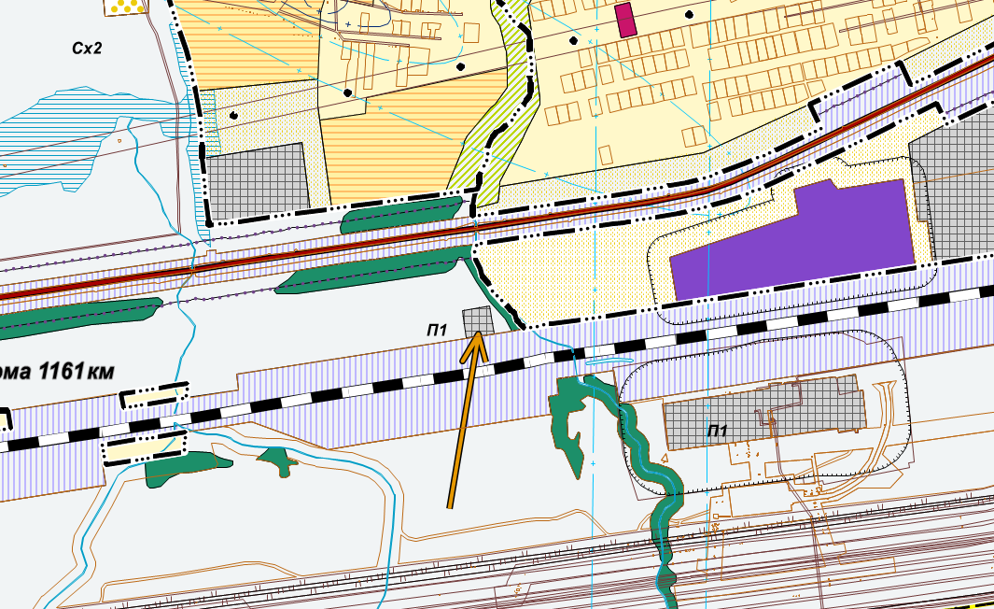  Предлагаю перенести территорию с планируемой функциональной зоной «Производственные зоны, зоны инженерной и транспортной инфраструктур» расположенную в пределах земельного участка 63:22:0000000:3781 и площадью 4000 кв.м. на территорию в соответствии с координатами: | Целесообразно учесть
  Номер точки | X | Y
  1 | 394973.26 | 2229167.63
  2 | 394911.44 | 2229177.31
  3 | 394921.31 | 2229239.74
  4 | 394983.40 | 2229229.55
  5 | 394973.26 | 2229167.63
3. | Вахторова Наталья Васильевна | Предлагаю подпункт 8 пункта 2.2 Положения о территориальном планировании сельского поселения Георгиевка муниципального района Кинельский Самарской области изложить в новой редакции следующего содержания: | Целесообразно учесть
  №  п/п | Назначение и  наименование объекта | Местоположение  объекта | Вид работ, который  планируется в целях  размещения объекта | Срок,  до которого планируется размещение объекта, г. | Основные характеристики объекта |  |  | Характеристики зон с особыми условиями использования территорий (ЗСО)
   |  |  |  |  | Площадь земельного  участка | Площадь объекта, кв.м | Иные характеристики
  8. | Детская школа искусств | село Георгиевка,  ул. Школьная, 15 | реконструкция | 2024 | - | - | - | Установление зон с особыми условиями использования территорий в связи с размещением объекта не требуется
4. | Никонова Елена Алексеевна | Предлагаю пункт 2.8 Положения о территориальном планировании сельского поселения Георгиевка муниципального района Кинельский Самарской области дополнить подпунктом 5 следующего содержания: | Целесообразно учесть
  №  п/п | Назначение и  наименование объекта | Местоположение  объекта | Вид работ, который  планируется в целях  размещения объекта | Срок,  до которого планируется размещение объекта, г. | Основные характеристики объекта |  | Характеристики зон с особыми условиями использования территорий (ЗСО)
   |  |  |  |  | Протяженность, км | Иные характеристики
  6. | Автомобильная дорога общего пользования местного значения до п.Свободный | поселок Свободный | строительство | 2025 | 1,6 |  | Установление зон с особыми условиями использования территорий в связи с размещением объекта не требуется

